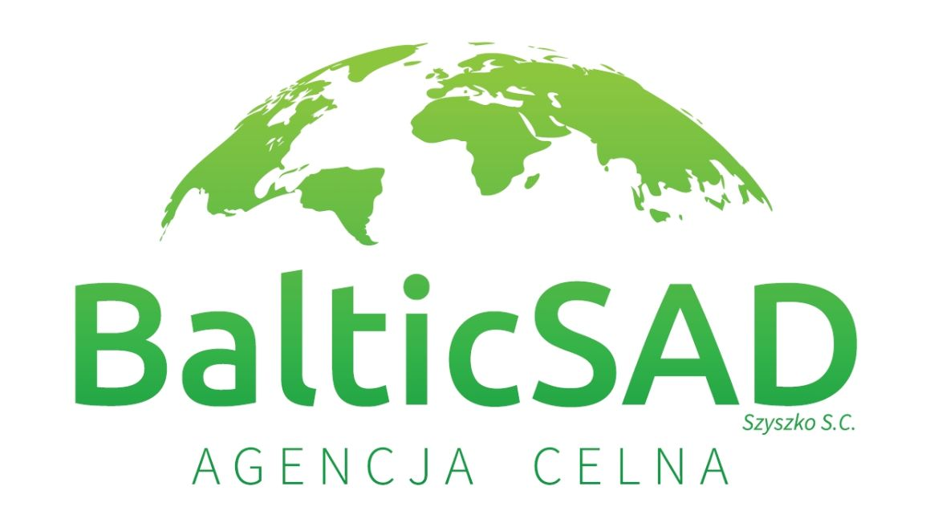
……………………… dnia ……………

U P O W A Ż N I E N I E INTRASTAT

Do działania w formie przedstawicielstwa:
- bezpośredniego, 2. pośredniego

Upoważniam
BalticSAD Szyszko S.C.
72-600 Świnoujście, ul. Szkolna13/31
REGON 521933369 NIP 8551604117
do podejmowania na rzecz :
……………………………………………………………………………………
……………………………………………………………………………………
……………………………………………………………………………………
/ nazwa i siedziba osoby udzielającej upoważnienie /
REGON: …………………. NIP: ………………………..
następujących czynności związanych z dokonywaniem obrotu towarowego:

Do przygotowywania i wysyłania zgłoszeń w systemie INTRASTAT Eksport/Import

Prawo do wykonywania działań objętych upoważnieniem przynależy do wszystkich pracowników
pracujących w Agencji Celnej BalticSAD Szyszko S.C. "bez względu na rotacje kadrowe".

Niniejsze upoważnienie ma charakter:
Ogólny
- stały

………………………….
…………………………………………………………….
Potwierdzenie przyjęcia upoważnienia: /czytelny podpis upoważniającego/
/data i podpis agenta celnego działającego w imieniu agencji celnej/

Adres do korespondencji:
BalticSAD Szyszko S.C., ul. Fińska 11, 72-602 Świnoujście
tel. 508332949

